Resolución del Pleno del Instituto de Transparencia, Acceso a la Información Pública y Protección de Datos Personales del Estado de México y Municipios, con domicilio en Metepec, Estado de México, del trece de septiembre de dos mil veintitrés.

VISTO el expediente formado con motivo del Recurso Revisión 03692/INFOEM/IP/RR/2023, promovido por XXXXX, a quien en lo sucesivo se denominará EL RECURRENTE, en contra de la de respuesta emitida por Ayuntamiento de Valle de Chalco Solidaridad, que en lo sucesivo se denominará EL SUJETO OBLIGADO, se procede a dictar la presente resolución con base en lo siguiente:

RESULTANDO

I. De la Solicitud de Información
El veintidós de mayo de dos mil veintitrés, EL RECURRENTE presentó a través del Sistema de Acceso a la Información Mexiquense, que en lo subsecuente se denominara EL SAIMEX ante EL SUJETO OBLIGADO, misma a la que se le asignó el número de expediente 00259/VACHASO/IP/2023, mediante la cual requirió:

“Solicito, atentamente, tenga a bien darme información sobre el presupuesto público que recibieron durante el año 2022, en que lo ejercieron y que resultados obtuvieron, por atención a la alerta de violencia de género contra las mujeres.”

MODALIDAD DE ENTREGA: Vía SAIMEX.

II. Turno de requerimiento del Sujeto Obligado
En cumplimiento al artículo 162 de la Ley de Transparencia y Acceso a la Información Pública del Estado de México y Municipios, el veintitrés de mayo de dos mil veintitrés, el Titular de la Unidad de Transparencia del SUJETO OBLIGADO, turnó el requerimiento de información al servidor públicos habilitado que estimó pertinente, a fin de colmar la solicitud de Acceso a la Información Pública; tal y como, se aprecia en la imagen siguiente:
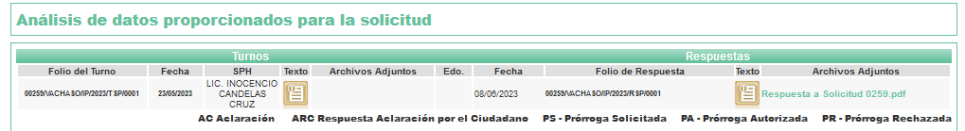

III. Respuesta del Sujeto Obligado
Del expediente electrónico conformado en el SAIMEX, del Recurso de Revisión materia del presente estudio, se advierte el doce de junio de dos mil veintitrés, EL SUJETO OBLIGADO dio respuesta en los siguientes términos:

“Valle de Chalco Solidaridad, México a 12 de Junio de 2023
Nombre del solicitante: C. Solicitante
Folio de la solicitud: 00259/VACHASO/IP/2023

En respuesta a la solicitud recibida, nos permitimos hacer de su conocimiento que con fundamento en el artículo 53, Fracciones: II, V y VI de la Ley de Transparencia y Acceso a la Información Pública del Estado de México y Municipios, le contestamos que:
Sea este el medio para enviarle un cordial saludo, al mismo tiempo con fundamento en lo dispuesto por los artículos 6, apartado A, 8 de la Constitución Política de los Estados Unidos Mexicanos; 5, párrafo décimo séptimo de la Constitución Política del Estado Libre y Soberano de México; 2, 4, 11,12,19, 23, 24, 54, 59,122, 160, 201, 222 de la Ley de Transparencia y Acceso a la Información Pública del Estado de México y Municipios, y con el fin de dar contestación en referencia a la solicitud de Transparencia y Acceso a la Información Pública, con No. de Folio 00259/VACHASO/IP/2023 turnada a Través del Sistema de Acceso a la Información Mexiquense (SAIMEX). Al respecto y en contestación a su solicitud, le informo lo siguiente: ➢ Adjunto al presente el oficio remitido por nuestra ÁREA DEL ENLACE MUNICIPAL PARA LAS ALERTAS DE VIOLENCIA DE GÉNERO POR FEMINICIDIO Y DESAPARICION DE VALLE DE CHALCO SOLIDARIDAD con el cual otorga la respuesta a la solicitud de información Sin más por el momento agradezco su atención y quedo a sus órdenes para cualquier aclaración o comentario al respecto. ATENTAMENTE LIC. INOCENCIO CANDELAS CRUZ DIRECTOR DE SEGURIDAD PÚBLICA Y TRÁNSITO MUNICIPAL.”

Así mismo el SUJETO OBLIGADO adjuntó a su respuesta el siguiente documento electrónico:

“Respuesta a Solicitud 0259.pdf”. – Remite dos oficios uno signado por el Director de Seguridad Pública y Tránsito Municipal, mediante el cual hace referencia na la respuesta que le hace llegar el habilitado del área de enlace Municipal para las alertas de violencia de género por feminicidio y desaparición de Valle de Chalco Solidaridad; así como el oficio que proporciona el habilitado mencionado con antelación, el cual proporciona la respuesta a la solicitud de información de la siguiente manera:

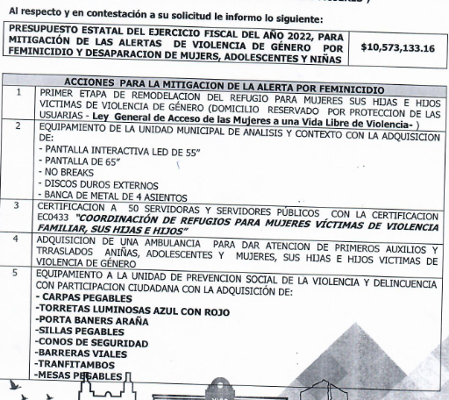

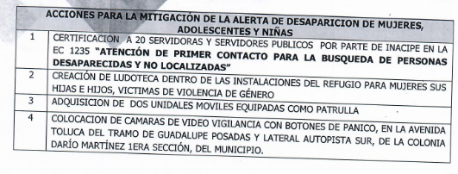

IV. Del Recurso Revisión
Inconforme con la respuesta, el veintisiete de junio de dos mil veintitrés, EL RECURRENTE interpuso el Recurso Revisión sujeto del presente estudio, el cual fue registrado en EL SAIMEX, y se le asignó el número de expediente 03692/INFOEM/IP/RR/2023, en el que señaló como:
Acto Impugnado:
“El acto que se recurre es la incompleta información que se solicitó, toda vez que requiero conocer que presupuesto se le asignó al municipio de Chalco Solidaridad, para combatir la violencia de género contra las mujeres, en que sé gasto dicho recurso, cuánto se gastó en cada rubro mencionado y cuáles fueron los beneficios o resultados obtenidos.” (Sic)
Así como Razones o Motivos de Inconformidad:
“Es la incompleta información que se solicitó, toda vez que requiero conocer que presupuesto se le asignó al municipio de Chalco Solidaridad, para combatir la violencia de género contra las mujeres, en que sé gasto dicho recurso, cuánto se gastó en cada rubro mencionado y cuáles fueron los beneficios o resultados obtenidos. Asimismo, solicito de la manera más atenta del sujeto obligado, tenga a bien informarme en dónde puedo consultar de manera periódica la información requerida.” (Sic)

V. Del turno del Recurso Revisión
El veintisiete de junio de dos mil veintitrés, el recurso que se trata se envió electrónicamente al Instituto de Transparencia, Acceso a la Información Pública y Protección de Datos Personales del Estado de México y Municipios; por lo que, con fundamento en el artículo 185, fracción I de la Ley de Transparencia y Acceso a la Información Pública del Estado de México y Municipios, se turnó mediante EL SAIMEX, a la Comisionada Sharon Cristina Morales Martínez a efecto de decretar su admisión o desechamiento.

a) Admisión del Recurso Revisión
De las constancias del expediente electrónico del SAIMEX, se advierte que el veintinueve de junio de dos mil veintitrés, se acordó la admisión a trámite del Recurso de Revisión que nos ocupa; así como la integración del expediente respectivo, mismo que se puso a disposición de las partes, para que en un plazo máximo de siete días hábiles conforme a lo dispuesto por el artículo 185 de la Ley de Transparencia y Acceso a la Información Pública del Estado de México y Municipios; EL RECURRENTE manifestara lo que a su derecho conviniera, a efecto de presentar pruebas o alegatos y, en su caso, EL SUJETO OBLIGADO rindiera su correspondiente Informe Justificado.

b) Manifestaciones
De acuerdo a las constancias digitales que obran en EL SAIMEX se desprende que conforme a lo dispuesto en el artículo 185 de la Ley de Transparencia y Acceso a la Información Pública del Estado de México y Municipios, dentro del término legalmente concedido a EL RECURRENTE, éste no realizó manifestación alguna, ni presentó pruebas o alegatos; por su parte EL SUJETO OBLIGADO rindió su Informe Justificado el cual contiene el siguiente archivo:

“RR 03692 Informe Justificado.pdf”. – Oficio que consta de dos fojas en el cual el Director de Seguridad Pública y Tránsito realiza pronunciamiento ratificando la respuesta otorgada en primer término, así como proporciona una liga de enlace, en la cual se puede consultar las acciones específicas que se han llevado a cabo en el Municipio de Valle de Chalco Solidaridad, específicamente en la sección 4 de Seguridad y en el Eje Transversal, Igualdad de Género.
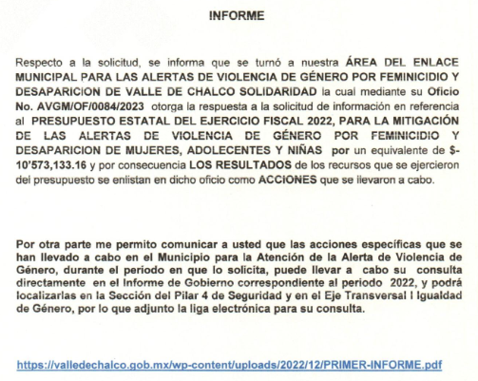

c) De la ampliación
El veinticinco de agosto de dos mil veintitrés, se notificó el acuerdo de ampliación de plazo para resolver el presente Recurso de Revisión, previsto en el artículo 181, tercer párrafo de la Ley de Transparencia y Acceso a la Información Pública del Estado de México y Municipios.
Este organismo garante no pasa por alto justificar, que el plazo para emitir resolución en el presente asunto encuentra justificación en el alto número de recursos de revisión recibidos dentro del primer semestre del año dos mil veintidós, que, en comparación con los recibidos el año pasado dentro del mismo periodo, se ha incrementado aproximadamente un 400%, circunstancia atípica que ha rebasado las capacidades técnicas y humanas del personal encargado de la proyección de las resoluciones a dichos medios de impugnación.

Por ello, es menester precisar que si bien se ha excedido el plazo para resolver el presente medio de impugnación, de conformidad con la ley de la materia, el plazo para emitir resolución se encuentra justificado en los elementos para medir su razonabilidad de asuntos conforme a los parámetros establecidos por diversos órganos jurisdiccionales federales, aplicables también en procedimientos análogos, como el que nos ocupa.

Así, en términos de lo que establecen los artículos 8.1 y 25 de la Convención Americana sobre Derechos Humanos, los recursos deben ser sencillos y resolverse en el menor tiempo posible, tomando en consideración la dilación total del procedimiento; esto es, en un plazo razonable.

En ese sentido, el legislador fijó los términos procesales en las leyes, de manera general, sin que pudiera prever la variada gama de casos que son resueltos por los órganos jurisdiccionales o cuasi jurisdiccionales, tanto por la complejidad de los hechos, como por el número de casos que conocen.
Por ello, excepcionalmente, si un asunto es resuelto con posterioridad a los plazos señalados por la norma debe analizarse la razonabilidad del tiempo necesario para su resolución, atentos a los siguientes criterios:

- Complejidad del asunto: La complejidad de la prueba, la pluralidad de sujetos procesales, el tiempo transcurrido, las características y contexto del recurso.
- Actividad Procesal del interesado: Acciones u omisiones del interesado.
- Conducta de la Autoridad: Las Acciones u omisiones realizadas en el procedimiento. Así como si la autoridad actuó con la debida diligencia.
- La afectación generada en la situación jurídica de la persona involucrada en el proceso: Violación a sus derechos humanos.

De modo que, cuando se trate de un asunto excepcional, por alguna o todas las características mencionadas o bien, cuando el ingreso de asuntos al órgano jurisdiccional o cuasi jurisdiccional respectivo supere notoriamente al que podría considerarse normal, debe concluirse que es una excluyente de responsabilidad en relación con la actuación del funcionario, como ha acontecido en el caso que nos ocupa.

Argumento que encuentra sustento en la jurisprudencia P./J. 32/92 emitida por el Pleno de la Suprema Corte de Justicia de la Nación de rubro “TÉRMINOS PROCESALES. PARA DETERMINAR SI UN FUNCIONARIO JUDICIAL ACTUÓ INDEBIDAMENTE POR NO RESPETARLOS SE DEBE ATENDER AL PRESUPUESTO QUE CONSIDERÓ EL LEGISLADOR AL FIJARLOS Y LAS CARACTERÍSTICAS DEL CASO.”, visible en la Gaceta del Seminario Judicial de la Federación con el registro digital 205635.
Razones por las cuales cabe concluir que, la resolución al recurso de revisión se solventa hasta esta fecha, debido a que existe una excesiva carga de trabajo en desproporción a la capacidad de los recursos materiales y humanos con que cuenta este Instituto para atender la enorme demanda de usuarios que acuden para que se les garantice su Derecho de acceso a la información Pública y Protección de Datos Personales, aunado a la complejidad de los hechos a los que se refieren, así como al volumen del expediente, la extensión de los escritos y pruebas aportadas y desahogadas por las partes; lo que impide la tramitación de los recursos dentro de los términos legales previamente establecidos por la Ley, por tratarse de causas de fuerza mayor.

Al respecto, también son de considerar los criterios sostenidos por el Cuarto Tribunal Colegiado en Materia Administrativa del Primer Circuito, cuyos rubros y datos de identificación son los siguientes:

“PLAZO RAZONABLE PARA RESOLVER. DIMENSIÓN Y EFECTOS DE ESTE CONCEPTO CUANDO SE ADUCE EXCESIVA CARGA DE TRABAJO.” consultable en el Seminario Judicial de la Federación y su gaceta, con el registro digital 2002351.
“PLAZO RAZONABLE PARA RESOLVER. CONCEPTO Y ELEMENTOS QUE LO INTEGRAN A LA LUZ DEL DERECHO INTERNACIONAL DE LOS DERECHOS HUMANOS.”, visible en el Seminario Judicial de la Federación y su gaceta, con el registro digital 2002350.

Por ello, este organismo garante comprometido con la tutela de los derechos humanos confiados, señala que este exceso del plazo legal para resolver el presente asunto, resulta de carácter excepcional.

d) Cierre de Instrucción
Una vez analizado el estado procesal que guarda el expediente, el doce de septiembre dos mil veintitrés, la Comisionada Sharon Cristina Morales Martínez acordó el cierre de instrucción; así como, la remisión de este a efecto de ser resuelto, de conformidad con lo establecido en el artículo 185 fracciones VI y VIII de la Ley de Transparencia y Acceso a la Información Pública del Estado de México y Municipios.

CONSIDERANDO

PRIMERO. Competencia.
Este Instituto de Transparencia, Acceso a la Información Pública y Protección de Datos Personales del Estado de México y Municipios, es competente para conocer y resolver el presente Recurso Revisión, conforme a lo dispuesto en los artículos 6, Apartado A fracción IV de la Constitución Política de los Estados Unidos Mexicanos; 5, párrafos trigésimo segundo, trigésimo tercero y trigésimo cuarto, fracciones IV y V, de la Constitución Política del Estado Libre y Soberano de México; ordinal 2, fracción II, 13, 29, 36, fracciones I y II, 176, 178, 179, 181 párrafo tercero y 185 de la Ley de Transparencia y Acceso a la Información Pública del Estado de México y Municipios; y 9, fracciones I y XXIII y 11 del Reglamento Interior del Instituto de Transparencia, Acceso a la Información Pública y Protección de Datos Personales del Estado de México y Municipios.
SEGUNDO. Interés.
El Recurso Revisión fue interpuesto por parte legítima, en atención a que se presentó por EL RECURENTE, quien es la misma persona que formuló la solicitud de acceso a la Información Pública al SUJETO OBLIGADO, pues para ello, es necesario que el particular ingrese al SAIMEX mediante la utilización de su clave de usuario y contraseña.

TERCERO. Oportunidad.
El Recurso de Revisión fue interpuestos dentro del plazo de quince días hábiles, contados a partir del día siguiente al que EL RECURENTE tuvo conocimiento de la respuesta impugnada; tal y como, lo prevé el artículo 178 de la Ley de Transparencia y Acceso a la Información Pública del Estado de México y Municipios, que establece:

“Artículo 178. El solicitante podrá interponer, por sí mismo o a través de su representante, de manera directa o por medios electrónicos, recurso de revisión ante el Instituto o ante la Unidad de Transparencia que haya conocido de la solicitud dentro de los quince días hábiles, siguientes a la fecha de la notificación de la respuesta.

A falta de respuesta del sujeto obligado, dentro de los plazos establecidos en esta Ley, a una solicitud de acceso a la información pública, el recurso podrá ser interpuesto en cualquier momento, acompañado con el documento que pruebe la fecha en que presentó la solicitud.

En el caso de que se interponga ante la Unidad de Transparencia, ésta deberá remitir el recurso de revisión al Instituto a más tardar al día siguiente de haberlo recibido.”

En esa tesitura, atendiendo a que EL SUJETO OBLIGADO notificó la respuesta a la solicitud de Acceso a la Información Pública el día doce de junio de dos mil veintitrés; así, el plazo de quince días hábiles que el artículo 178 de la Ley de la materia otorga al RECURRENTE para presentar el Recurso de Revisión, transcurrió del trece de junio al tres de julio de dos mil veintitrés, sin contemplar en el cómputo los días diecisiete, dieciocho, veinticuatro, veinticinco de junio. Uno y dos de julio de dos mil veintitrés, por corresponder a sábados y domingos, considerados como días inhábiles, en términos del artículo 3, fracción X de la Ley de Transparencia y Acceso a la Información Pública del Estado de México y Municipios.

En ese tenor, si el Recurso de Revisión que nos ocupa, se presentó el día veintisiete de junio de dos mil veintitrés este se encuentra dentro de los márgenes temporales previstos en el citado precepto legal y, por tanto, se considera oportuno.

CUARTO. Procedibilidad.
Del análisis efectuado se advierte que resulta procedente la interposición del Recurso y se concluye la acreditación plena de todos y cada uno de los elementos formales exigidos por el artículo 180 de la Ley de Transparencia y Acceso a la Información Pública del Estado de México y Municipios, que a la letra señala:

“Artículo 180. El recurso de revisión contendrá:
I. El sujeto obligado ante la cual se presentó la solicitud;
II. El nombre del solicitante que recurre o de su representante y, en su caso, del tercero interesado, así como la dirección o medio que señale para recibir notificaciones;
III. El número de folio de respuesta de la solicitud de acceso;
IV. La fecha en que fue notificada la respuesta al solicitante o tuvo conocimiento del acto reclamado, o de presentación de la solicitud, en caso de falta de respuesta;
V. El acto que se recurre;
VI. Las razones o motivos de inconformidad;
VII. La copia de la respuesta que se impugna y, en su caso, de la notificación correspondiente, en el caso de respuesta de la solicitud; y
VIII. Firma dEL RECURENTE, en su caso, cuando se presente por escrito, requisito sin el cual se dará trámite al recurso.
Adicionalmente, se podrán anexar las pruebas y demás elementos que considere procedentes someter a juicio del Instituto.
En ningún caso será necesario que el particular ratifique el recurso de revisión interpuesto.
En caso de que el recurso se interponga de manera electrónica no será indispensable que contengan los requisitos establecidos en las fracciones II, IV, VII y VIII.”
(Énfasis añadido)

Por lo que, derivado que el Recurso de Revisión materia del presente asunto, se interpuso de manera electrónica, no es necesario que contenga determinados requisitos, entre ellos, el nombre del RECURRENTE; por lo que, en el presente caso, al haber sido presentado el Recurso de Revisión vía SAIMEX, dicho requisito resulta innecesario.

Aunado a lo anterior, cabe precisar que los artículos 6, Apartado A, fracciones III y IV de la Constitución Política de los Estados Unidos Mexicanos y 5, párrafos trigésimo, trigésimo primero y trigésimo segundo, fracciones I, III, IV y V de la Constitución Política del Estado Libre y Soberano de México, garantizan el ejercicio del Derecho de Acceso a la Información Pública toda vez que disponen que toda persona sin necesidad de acreditar interés alguno o justificar su utilización, tendrá acceso gratuito a la Información Pública.

Asimismo, se estima que el requisito relativo al nombre del RECURRENTE no constituye un supuesto indispensable de procedibilidad de los Recursos de Revisión, en términos de los artículos 25 de la Convención Americana de Derechos Humanos, 1 párrafos segundo y tercero, 6 apartado A, fracciones III y IV de la Constitución Política de los Estados Unidos Mexicanos y 5, párrafo vigésimo segundo de la Constitución Política del Estado Libre y Soberano de México, debido a que el Acceso a la Información Pública es un Derecho Humano que no requiere legitimación en la causa, sino que únicamente basta con que se encuentre legitimado en el procedimiento de Recurso de Revisión, circunstancia que se acredita en las constancias electrónicas que conforman el expediente de mérito, de las que se desprende que EL RECURRENTE es la misma persona que realizó la solicitud de Acceso a la Información Pública que ahora se impugna.

Es así que, para el estudio de la materia sobre la que se resuelve el presente Recurso de Revisión, resulta intrascendente conocer el nombre de la persona que lo hubiere promovido, en virtud de que tanto la Constitución Política de los Estados Unidos Mexicanos, como la Constitución Política del Estado Libre y Soberano de México, reconocen la prerrogativa de los individuos para que no resulte necesario la acreditación de un interés o justificar la utilización de la información; siendo ocioso realizar dicho análisis; toda vez que, se limitaría el ejercicio de un Derecho Humano, como el Derecho de Acceso a la Información Pública por una cuestión procedimental.

Conocida la respuesta por la parte RECURRENTE, al no estar conforme con los términos de esta, interpuso el recurso de revisión que nos ocupa, donde señaló como razones o motivos de inconformidad que no se entrega la totalidad de lo solicitado, la cual encuadra en la fracción V del artículo 179 de la Ley de Transparencia y Acceso a la Información Pública del Estado de México y Municipios, como se advierte a continuación:

Artículo 179. El recurso de revisión es un medio de protección que la Ley otorga a los particulares, para hacer valer su derecho de acceso a la información pública, y procederá en contra de las siguientes causas:
(…)

I. La entrega de información incompleta;

QUINTO. Estudio y resolución del asunto.
Una vez determinada la vía sobre la que versará el presente recurso, y previa revisión del expediente electrónico formado en EL SAIMEX con motivo de la solicitud de información y del recurso a que da origen, es de señalar que el análisis del presente, se basará en el contenido íntegro de las actuaciones que obran en el expediente electrónico, para así estar en posibilidad esta Ponencia Resolutora de dictar el fallo correspondiente conforme a derecho, tomando en consideración los elementos aportados por las partes y respetando en todo momento al principio de máxima publicidad consagrado en la Constitución Política de los Estados Unidos Mexicanos, en la Constitución Política del Estado Libre y Soberano de México y demás leyes aplicables en la materia; así como, en los Tratados Internacionales en los que el Estado Mexicano sea parte, en concordancia con el párrafo tercero del artículo 1 de la Constitución Política de los Estados Unidos Mexicanos y los numerales 8 y 9 de la Ley de Transparencia y Acceso a la Información Pública del Estado de México y Municipios.

Expuestas las posturas de las partes, se procede al análisis del agravio hecho valer por el ahora RECURRENTE, concerniente a la inexistencia de la información; sin embargo, para realizar dicha acción, en principio es necesario contextualizar la solicitud de información.

“Solicito, atentamente, tenga a bien darme información sobre el presupuesto público que recibieron durante el año 2022, en que lo ejercieron y que resultados obtuvieron, por atención a la alerta de violencia de género contra las mujeres.”

Atento a dicha solicitud el Sujeto Obligado proporcionó información a través del Sujeto Habilitado competente del área de enlace Municipal para las alertas de violencia de género por feminicidio y desaparición de Valle de Chalco Solidaridad, como se advierte a continuación:

Aunado a que, en vía de informe justificado entregó el archivo denominado “RR 03692 Informe Justificado.pdf”, en el cual el Director de Seguridad Pública y Tránsito realiza pronunciamiento ratificando la respuesta otorgada en primer término, así como proporciona una liga de enlace, en la cual se puede consultar las acciones específicas que se han llevado a cabo en el Municipio de Valle de Chalco Solidaridad, específicamente en la sección 4 de Seguridad y en el Eje Transversal, Igualdad de Género, como se advierte a continuación:

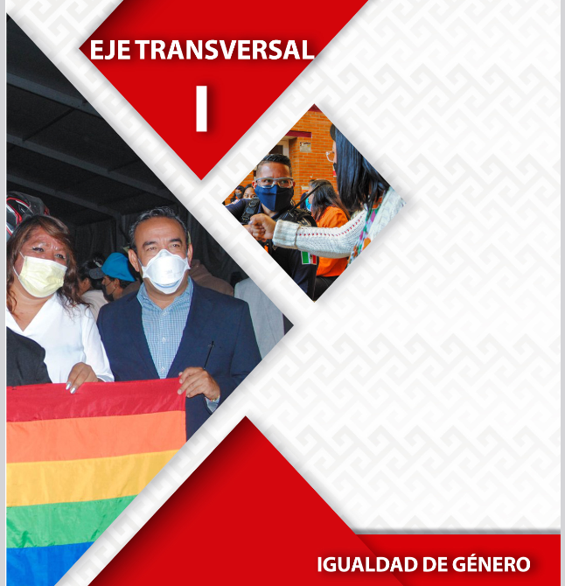
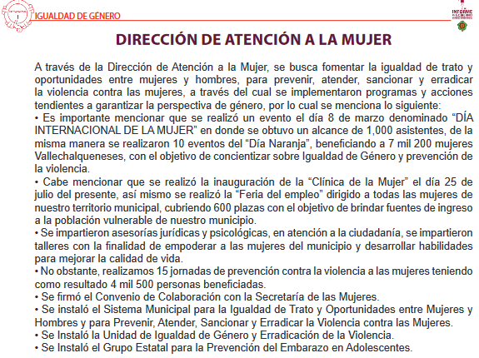
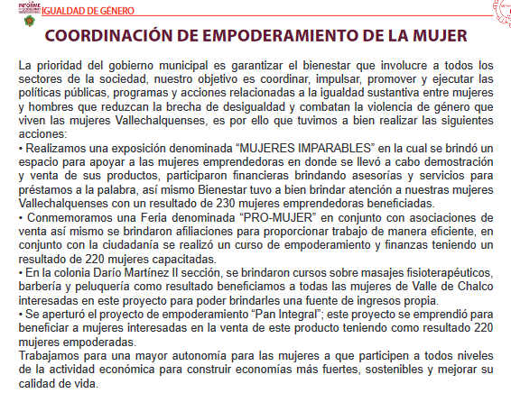
En este sentido, recordemos que en observancia de lo previsto en los artículos, 220, 224 y 231 del Bando Municipal del Municipio Valle de Chalco Solidaridad, se especifican las atribuciones del sujeto habilitado que entregó la respuesta siendo el área de enlace Municipal para las alertas de violencia de género por feminicidio y desaparición, como se advierte a continuación:

LIBRO SEGUNDO DE SEGURIDAD
TÍTULO PRIMERO
DE LA SEGURIDAD PÚBLICA
TRÁNSITO Y PROTECCIÓN CIVIL

CAPÍTULO I
DE LA DIRECCIÓN DE SEGURIDAD
PÚBLICA Y TRÁNSITO MUNICIPAL

ARTÍCULO 220.- El Presidente Municipal, en términos de lo dispuesto en la Ley Orgánica Municipal, tendrá el mando directo e inmediato de los cuerpos de Seguridad Pública, Protección Civil y Bomberos.

ARTÍCULO 224.- La Dirección de Seguridad Pública y Tránsito Municipal para el debido desempeño de las funciones de seguridad podrá contar con las siguientes áreas:
Secretaría Técnica del Consejo de Seguridad
Pública;

(…)

IV.- Jefatura del Área Especializada en Prevención, Atención, Combate y Erradicación de los Delitos de Género;

ARTÍCULO 231.- Se crea la Comisión de Alerta de Violencia de Género contra las mujeres con la finalidad de prevenir, erradicar y/o eliminar la misma en el ámbito de la competencia municipal.
A través de esta se implementarán acciones, difusión de información, programas, asesoría y jornadas para proteger y garantizar los Derechos Humanos de este sector de la población municipal.

En este tenor, toda vez que hubo un pronunciamiento por parte del Sujeto Obligado en informe justificado, se estima oportuno efectuar el análisis de la información proporcionada, a efecto de determinar si es suficiente para tener por colmado el derecho de acceso a la información del RECURRENTE, y en su defecto, señalar aquellos documentos que, en el ejercicio de sus atribuciones, genera, administra o posee y que, de manera enunciativa más no limitativa, pudieran satisfacer la solicitud de información.
Atento a lo anterior, se advierte que mediante respuesta primigenia, el Sujeto Obligado hizo entrega del total de presupuesto que recibió relativo al ejercicio fiscal 2022 para la mitigación de las alertas de violencia de género por feminicidio y desaparición de mujeres, adolescentes y niñas que lo fue de $10,573,133.16 (Diez millones quinientos setenta y tres mil ciento treinta y tres pesos 100/16).

Atinente a en que se ejerció dicho presupuesto y los resultados obtenidos EL SUJETO OBLIGADO refirió que podía ser consultado en una liga de enlace, en la cual se puede consultar las acciones específicas que se han llevado a cabo en el Municipio de Valle de Chalco Solidaridad, específicamente en la sección 4 de Seguridad y en el Eje Transversal, Igualdad de Género, como se advierte a continuación:

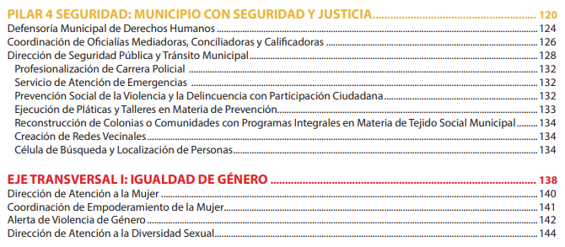

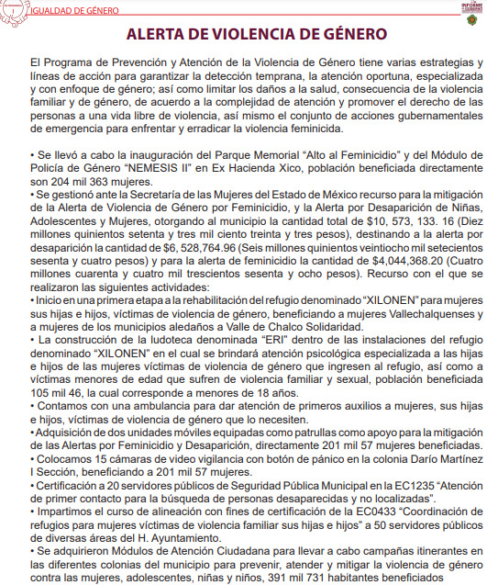

Por lo que se considera colmada la pretensión del RECURRENTE, pues este solicitó conocer el presupuesto público que recibieron durante el año 2022, en que lo ejercieron y que resultados obtuvieron, por atención a la alerta de violencia de género contra las mujeres, misma que fue entregada mediante la liga que se estudió con antelación, atendiendo al contexto de su petición, haciendo de su conocimiento la información peticionada de manera favorable, pues se advierten los programas realizados, y con ello viene inmerso los resultados obtenidos derivado del gasto de ese presupuesto otorgado con la construcción de ludotecas, módulos de atención ciudadana, compra de ambulancias entre otros.

Aunado a lo anterior, este Pleno considera necesario dejar claro que, al haber existido un pronunciamiento por parte del Servidor Público Habilitado competente, a fin de dar respuesta a la solicitud planteada, éste no está facultado para manifestarse sobre la veracidad de la información proporcionada, pues no existe precepto legal alguno en la Ley de la Materia que permita que, vía recurso de revisión, se pronuncie al respecto.
Lo anterior se sustenta con lo plasmado en el criterio 31/10 emitido por el entonces Instituto Federal de Acceso a la Información y Protección de Datos, IFAI, ahora Instituto Nacional de Transparencia, Acceso a la Información, y Protección de Datos Personales, INAI, que lleva por rubro y texto los siguientes:
“El Instituto Federal de Acceso a la Información y Protección de Datos no cuenta con facultades para pronunciarse respecto de la veracidad de los documentos proporcionados por los sujetos obligados. El Instituto Federal de Acceso a la Información y Protección de Datos es un órgano de la Administración Pública Federal con autonomía operativa, presupuestaria y de decisión, encargado de promover y difundir el ejercicio del derecho de acceso a la información; resolver sobre la negativa de las solicitudes de acceso a la información; y proteger los datos personales en poder de las dependencias y entidades. Sin embargo, no está facultado para pronunciarse sobre la veracidad de la información proporcionada por las autoridades en respuesta a las solicitudes de información que les presentan los particulares, en virtud de que en los artículos 49 y 50 de la Ley Federal de Transparencia y Acceso a la Información Pública Gubernamental no se prevé una causal que permita al Instituto Federal de Acceso a la Información y Protección de Datos conocer, vía recurso revisión, al respecto.”

En virtud de todo lo anteriormente expuesto, este Órgano Colegiado advierte que en el caso se actualiza la causal de sobreseimiento prevista en la fracción III del artículo 192 de la Ley de Transparencia y Acceso a la Información Pública del Estado de México y Municipios, que a la letra dice:

“Artículo 192. El recurso será sobreseído, en todo o en parte, cuando una vez admitido, se actualicen alguno de los siguientes supuestos:
(…)
III. El sujeto obligado responsable del acto lo modifique o revoque de tal manera que el Recurso de Revisión quede sin materia;
(Énfasis añadido)

Por analogía, se cita la Tesis emitida por el Séptimo Tribunal Colegiado en Materia Civil del Primer Circuito que en su literalidad, establece lo siguiente:

“SOBRESEIMIENTO EN EL JUICIO DE AMPARO DIRECTO. IMPIDE EL ESTUDIO DE LAS VIOLACIONES PROCESALES PLANTEADAS EN LOS CONCEPTOS DE VIOLACIÓN. El sobreseimiento en el juicio de amparo directo provoca la terminación de la controversia planteada por el quejoso en la demanda de amparo, sin hacer un pronunciamiento de fondo sobre la legalidad o ilegalidad de la sentencia reclamada. Por consiguiente, si al sobreseerse en el juicio de amparo no se pueden estudiar los planteamientos que se hacen valer en contra del fallo reclamado, tampoco se deben analizar las violaciones procesales propuestas en los conceptos de violación, dado que, la principal consecuencia del sobreseimiento es poner fin al juicio de amparo sin resolver la controversia en sus méritos.

SÉPTIMO TRIBUNAL COLEGIADO EN MATERIA CIVIL DEL PRIMER CIRCUITO.
Amparo directo 699/2008. Mariana Leticia González Steele. 13 de noviembre de 2008. Unanimidad de votos. Ponente: Sara Judith Montalvo Trejo. Secretario: Arnulfo Mateos García.”

En consecuencia, el Pleno de este Instituto, en términos de lo dispuesto en el artículo 186, fracción I de la Ley de Transparencia y Acceso a la Información Pública del Estado de México y Municipios, determina SOBRESEER el Recurso de Revisión 03692/INFOEM/IP/RR/2023, puesto que el EL SUJETO OBLIGADO responsable del acto, mediante informe justificado, otorgó respuesta, informando lo relativo a la petición solicitada relativa al presupuesto público que recibieron durante el año 2022, en que lo ejercieron y que resultados obtuvieron, por atención a la alerta de violencia de género contra las mujeres; y por ende quedó sin materia el presente recurso.

Así, con fundamento en lo prescrito en los artículos 5, párrafos trigésimo segundo, trigésimos tercero y trigésimo cuarto, fracciones IV y V, de la Constitución Política del Estado Libre y Soberano de México, y los artículos 2, fracción II, 9, 29, 36, fracciones I y II, 176, 178, 179, 181, 185, fracción I, 186, 188 y 192, fracción III de la Ley de Transparencia y Acceso a la Información Pública del Estado de México y Municipios, este Pleno:

RESUELVE

PRIMERO. Se SOBRESEE el Recurso de Revisión número 03692/INFOEM/IP/RR/2023, con fundamento en el artículo 192 fracción III de la Ley de Transparencia y Acceso a la Información Pública del Estado de México y Municipios, en atención a que el SUJETO OBLIGADO responsable del acto, mediante informe justificado modificó la respuesta incompleta y por ende quedó sin materia al entregar a cabalidad lo peticionado por EL RECURRENTE en términos del Considerando QUINTO de la presente resolución.

SEGUNDO. Notifíquese al Titular de la Unidad de Transparencia del SUJETO OBLIGADO para su conocimiento.

TERCERO. Notifíquese al RECURRENTE la presente resolución vía Sistema de Acceso a la Información Mexiquense SAIMEX.

CUARTO. Hágase del conocimiento del RECURRENTE que de conformidad con lo establecido en el artículo 196 de la Ley de Transparencia y Acceso a la Información Pública del Estado de México y Municipios, podrá impugnarla vía Juicio de Amparo en los términos de las leyes aplicables.

ASÍ LO RESUELVE, POR UNANIMIDAD DE VOTOS EL PLENO DEL INSTITUTO DE TRANSPARENCIA, ACCESO A LA INFORMACIÓN PÚBLICA Y PROTECCIÓN DE DATOS PERSONALES DEL ESTADO DE MÉXICO Y MUNICIPIOS, CONFORMADO POR LOS COMISIONADOS JOSÉ MARTÍNEZ VILCHIS; MARÍA DEL ROSARIO MEJÍA AYALA; SHARON CRISTINA MORALES MARTÍNEZ; LUIS GUSTAVO PARRA NORIEGA Y GUADALUPE RAMÍREZ PEÑA; EN LA TRIGÉSIMA TERCERA SESIÓN ORDINARIA CELEBRADA EL TRECE DE SEPTIEMBRE DE DOS MIL VEINTITRÉS, ANTE EL SECRETARIO TÉCNICO DEL PLENO, ALEXIS TAPIA RAMÍREZ.
SCMM/BLA/DEMF/AGE

